God begrebs- og
datamodellering i det
offentlige
5
organisatoriske anbefalinger
August 2018

Introduktion

Data har fået en afgørende betydning i udviklingen af den offentlige sektor og ses i stigende grad som en vigtig ressource. Begrebs- og datamodellering handler om at skabe overblik over og organisere værdifuld forretningsviden i form af organisationens centrale begreber og data.

God modellering og dokumentation af begreber og data er en nødvendig forudsætning for, at data forvaltes på en effektiv måde, og at data nemmere og hurtigere kan bringes i spil i nye sammenhænge, både inden for den enkelte organisation og på tværs af myndigheder samt over for borgere og virksomheder.
I regi af den fællesoffentlige Styregruppe for data og arkitektur er der udarbejdet fem anbefalinger til, hvordan man som organisation kan komme i gang med god begrebs- og datamodellering. De fem anbefalingerne understøttes af en fælles metoderamme med regler, værktøjer, ressourcer og kompetenceudvikling

5 organisatoriske anbefalinger

God begrebs- og datamodellering fordrer, at der er organisatorisk forankring af ansvar, opgaver, kompetencer og ressourcer.

Hvis man som organisation ønsker at arbejde med begreber og datamodeller på en ensartet og struktureret måde anbefales følgende fem tiltag:
- Betragt begrebs- og datamodeller som forretningskritiske aktiver
- Placér organisatorisk ansvar for begreber og datamodeller
- Fastlæg processer, metoder og værktøjer til begrebs- og datamodellering
- Sikr tilstrækkelige kompetencer og ressourcer til modellering
- Vedligehold et overblik over organisationens begreber og datamodeller

Betragt begrebs- og datamodeller som forretningskritiske aktiver

Der er stor værdi i at kunne beskrive og genbruge forretningsviden, som grundlæggende systematiserer og styrer organisationens data. Der er det vigtigt, at man som organisation træffer beslutning om at organisere denne viden i begrebs- og datamodeller på en struktureret måde og samtidig forpligter sig til at tage ejerskab over begrebsdefinitioner og datamodeller.
Anbefalingen skal ses i lyset af den generelle bevægelse, hvor offentlige myndigheder i stigende grad hjemtager ejerskabet til deres it, og ejerskabet til begreber og data er en væsentlig del heraf.

Placér organisatorisk ansvar for begreber og datamodeller

Organisationen bør etablere en klar organisatorisk struktur og ansvarsfordeling for udarbejdelse, vedligehold og udstilling af begrebs- og datamodeller.

Fastlæg processer, metoder og værktøjer til begrebs- og datamodellering

I regi af den fællesoffentlige Styregruppe for data og arkitektur er etableret en metoderamme, som frit kan anvendes.
Metoderammen består af:
- Modelregler: Der er udarbejdet et sæt fællesoffentlige regler for begrebs- og datamodellering, som beskriver god praksis

- Værktøjer: Modelreglerne understøttes med skabeloner, modelleringsværktøjer, vejledninger mv.

- Ressourcer: Der findes allerede en række begreber, datamodeller og standarder, som man kan tage udgangspunkt i.
Find mere information her: https://arkitektur.digst.dk/metoder/regler-begrebs-og-datamodellering

Sikr tilstrækkelige kompetencer og ressourcer til modellering

Organisationen bør sikre, at der er medarbejdere, som er dedikerede til arbejdet med begrebs- og datamodellering, for at sikre et tilstrækkeligt højt fagligt niveau i begrebs- og datamodelleringen.
Organisationen bør endvidere sikre, at medarbejderne har de rette kompetencer, fx via et af de kurser i modelreglerne som udbydes. Kursusudbydere kan findes her: https://arkitektur.digst.dk/kompetencer/kurser.

Vedligehold et overblik over organisationens begreber og datamodeller

Organisationen bør vedligeholde et overblik over egne begreber og datamodeller. Dette overblik bør så vidt muligt udstilles offentligt med henblik på deling og genbrug.
Til det formål kan man med fordel anvende det fællesoffentlige katalog over begrebs- og datamodeller:
https://arkitektur.digst.dk/metoder/regler-begrebs-ogdatamodellering/modelkatalog

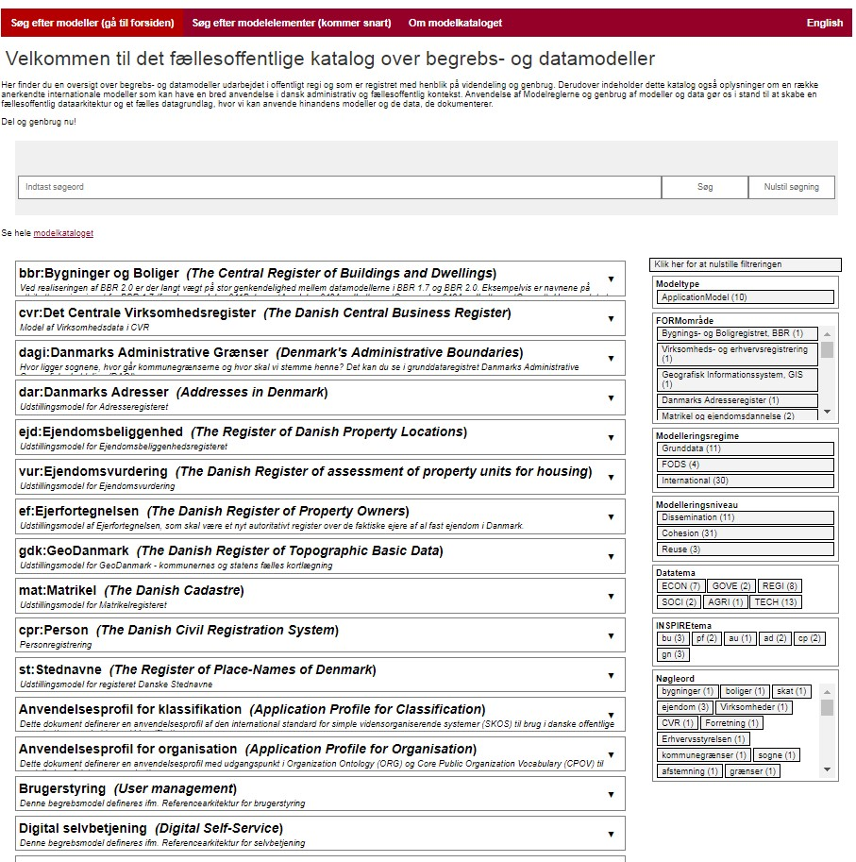

Fig: Det fællesoffentlige katalog over begrebs- og datamodeller

Derudover bør organisationen dokumentere sine registre og datasæt i det fællesoffentlige katalog over datasæt: Datavejviser (https://datavejviser.dk/)
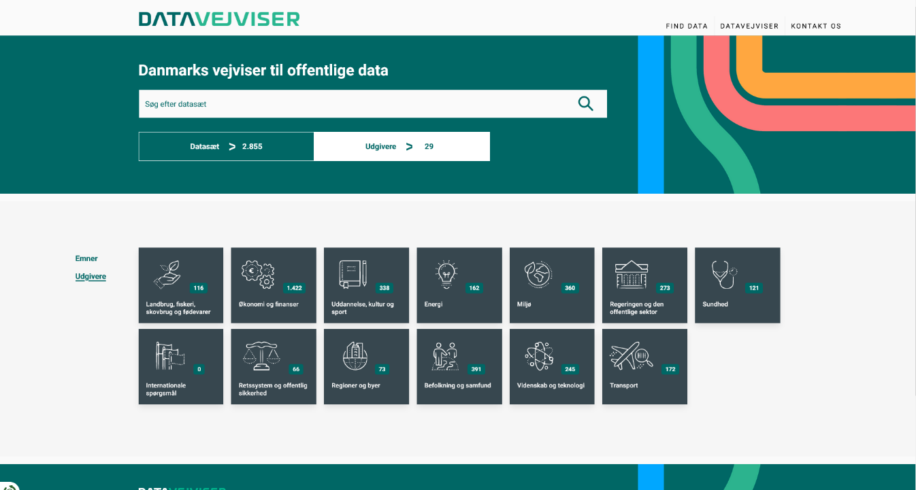
Fig: Datavejviser

Hvad er gevinsterne ved at anvende den fælles metoderamme?

Den fælles metoderamme udstikker fælles retningslinjer for udformning, deling og genbrug af begrebs- og datamodeller i fællesoffentligt regi og bidrager til bedre data og øget deling og genbrug af data.

- God international praksis for modellering:
Modelreglerne er en samling af anerkendte og internationalt forankrede metoder til god begrebs- og datamodellering. Ved at følge modelreglerne bliver det nemmere at modellere godt.

- Begreber og data kan nemmere genbruges:
Begreber og data er beskrevet mere ensartet på tværs af myndigheder, så det bliver nemmere at genbruge andre myndigheders beskrivelser af begreber og data.

- Sammenhæng fra lovgivning til it-system:
Det understøttes at man stringent og effektivt kan komme fra lovgivningens begreber til it-systemets snitflader, hvilket øger kvalitet og effektivitet i den offentlige digitalisering.

- Fælles sprog, kompetenceudvikling og værktøjer:
Modellører får et fælles sprog, der fremmer samarbejde, og tiltag til kompetenceudvikling og fælles værktøjer til modellering muliggøres.
- Bedre forberedt på nye muligheder med data:
Mulighederne med anvendelse af data er i hastig udvikling, og det er vanskeligt at forudse, hvordan offentlige data kan anvendes i fremtiden. Ved at bruge modelreglerne holdes døren åben til fremtiden.
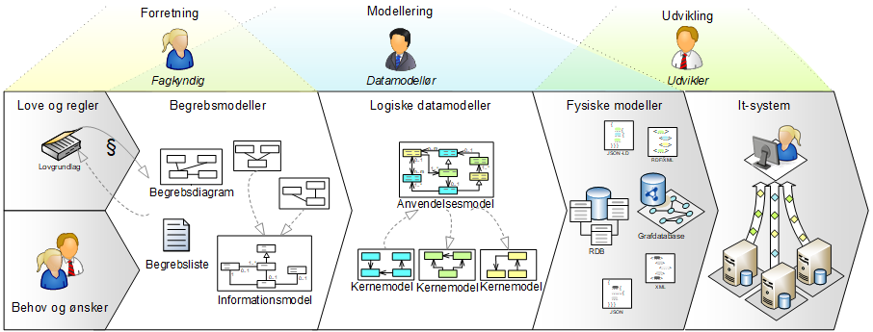
Fig: Sammenhæng mellem modeller med fælles metoderamme

Vil du vide mere?

På dette link kan du finde yderligere information: https://arkitektur.digst.dk/metoder/regler-begrebs-og-datamodellering

I regi af den fællesoffentlige Styregruppe for data og arkitektur er
der udarbejdet fem anbefalinger til, hvordan man som organisation
kan komme i gang med god begrebs- og datamodellering.
arkitektur.digst.dk

